OSCAR SALINAS HUERTA
Perfil 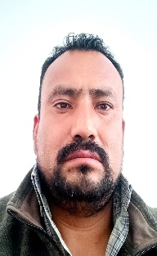
Correo institucional: osalinas@cclmichoacan.gob.mx
Área de adscripción: Notificadores
Formación académica
Escuela | Fechas | Documento obtenido
Niños Héroes | 1988 al 1994 | certificado
INEA | 2000 al 2002 | Certificado
COBAEM | 2006 al 2009 | Certificado
UNIVA | 2018 al 2021 | CONSTANCIA

Experiencia laboral
Empresa o dependencia:
EJERCITO MEXICANO
COORDINACION DE PREVENCION Y READAPTACION SOCIAL
SEGURIDAD A FUNCIONARIOS PUBLICOS
SECRETARIA DE SUGURIDAD PUBLICA
CENTRO DE CONCILACION LABORAL
Cargo:
CABO DE INFANTERIA
AGENTE DE SEGURIDAD Y CUSTODIA
RT (RESPONSABLE DE PERSONAL)
NOTIFICADOR DEL CENTO DE CONCILACION

